Organeeztec

Portal za organizaciju unutrašnjih aktivnosti volonterske organizacije EESTEC

Plan realizacije projekta

Verzija 1.0

Pregled izmena
Datum | Verzija | Opis | Autor
18.04.2023. god. | 1.0 | Inicijalna verzija | Antonije Mitić  Tijana Kvaić  Ilija Đorđević Arsić

Sadržaj
1. Cilj dokumenta 3
2. Opseg dokumenta 3
3. Reference 3
4. Plan razvojnih faza 3
5. Raspored aktivnosti 5
6. Ciljevi iteracija 5
7. Verzije 6
8. Plan korišćenja resursa 6
8.1 Organizaciona struktura 6
8.2 Kadrovska politika 7
8.3 Plan obuke 7
9. Cena realizacije projekta 7

Plan realizacije projekta

Cilj dokumenta
Cilj dokumenta je definisanje projektnog zadataka i formiranje tima za razvoj mobilne aplikacije – Organeeztec.

Opseg dokumenta
Dokument opisuje temu i osnovne karakteristike projekta, motivaciju i potrebna znanja za njegovu izradu, motivaciju i osobine članova tima, komunikaciju među njima i vreme potrebno za izradu projekta.
Plan opisan u ovom dokumentu zasnovan je na opisu sistema koji se želi razviti datom u predlogu projekta D01_Predlog_projekta.docx

Reference
Spisak korišćene literature:
- Organeeztec – Predlog projekta, eezTec-IT-Organeeztec-01, V1.0, 2023, eezTec-IT.
- Organeeztec – Vizija sistema, V1.0, 2023, eezTec-IT.

Plan razvojnih faza
Razvoj sistema će biti sproveden korišćenjem nekoliko faza sa određenim brojem iteracija u okviru svake faze. Spisak faza sa brojem iteracija i predloženim trajanjem dat u sledećoj tabeli:

Faza | Broj iteracija | Trajanje
Planiranje | 1 | 2 nedelje
Razrada | 2 | 3 nedelje
Izrada | 5 | 4 nedelja
Okončanje | 1 | 2 nedelje

U tabeli 4.1 prikazane su faze i odgovarajuće zahtevane rezultate vezane za njihov završetak.
Faza | Opis | Rezultati
Planiranje | Cilj faze planiranja je prikupljanje i definisanje zahteva, analiziranje potreba potencijalnih korisnika kao i analizu poslovnih mogućnosti proizvoda.  U okviru ove faze potrebno je specificirati osnovne funkcionalne zahteve, slučajeve korišćenja sistema i analizu mogućnosti korišćenja sistema od strane korisnika. | Izrada vizije sistema.  Početak izrade dokumenta o zahtevima.
Razrada | Prikupljeni i definisani zahtevi će biti detaljno analizirani u ovoj fazi. Izvršiće se detaljna analiza svih specificiranih slučajeva korišćenja sistema i na osnovu njih će biti definisan arhitekturni prototip. Provera pogodnosti odabrane arhitekture će biti testirana i potvrđena.  Nakon toga, uslediće projektovanje odgovarajućih komponenti sistema.  U ovoj fazi izradiće se i prototip korisničkog interfejsa Organeeztec mobilne aplikacije.  Takođe, u ovoj fazi će se obaviti usavršavanje veština članova tima u poznavanju tehnologija koje će se upotrebljavati za izradu projekta. | Završetak izrade dokumenta o zahtevima.  Izrada arhitekturnog projekta.  Razvoj arhitekturnog prototipa.  Usavršavanje novih tehnologija potrebnih za realizaciju projekta.  Razvoj prototipa korisničkog interfejsa.
Izrada | U toku faze izrade biće završeno projektovanje i počeće  implementacija svih komponenti sistema.  Izrada sistema će se vršiti u više faza, po već određenom  prioritetu funkcionalnosti. Takođe, jedna od faza biće posvećena kreiranju jednostavnog, modernog i intuitivnog interfejsa prilagodljivog različitim tipovima korisnika.  Nakon implementacije potrebno je izvršiti testiranje  sistema i završiti razvoj beta verzije. Svi nedostaci otkriveni u beta verziji će biti ispravljeni i konačna verzija softvera će biti spremna za korišćenje.  Na kraju ove faze će se završiti implementacija i testiranje konačne verzije mobilneaplikacije. | Izrada detaljnog projekta.  Razvoj beta verzije sistema.  Izrada plana testiranja.  Testiranje sistema.  Izrada izveštaja o testiranju.  Razvoj konačne verzije.
Okončanje | Faza okončanja uključuje pripremu pratećeg materijala i distribuciju softvera korisnicima.  Na kraju ove faze potrebno je imati sređenu projektnu dokumentaciju, gotovo korisničko uputstvo sa uputstvom za instaliranje sistema. | Izrada korisničkog uputstva.  Distribucija i instalacija sistema.

Tabela 4.1 Faze projekta i zahtevani rezultati

Svaka faza u razvoju sistema je podeljena na iteracije opisane u odeljku 6.
Gantov dijagram dat u odeljku 5 ilustruje raspored aktivnosti na realizaciji projekta kroz faze, iteracije i očekivane rezultate. Dužina projekta je procenjena na 11 nedelja.

Raspored aktivnosti
Planirani raspored aktivnosti koji prikazuje faze, iteracije i očekivane rezultate projekta sadržan je u dokumentu Organeeztec– Planirani raspored aktivnosti.
Pogledati dokument: D03_Raspored_aktivnosti.mpp

Ciljevi iteracija
Svaka faza se sastoji od razvojnih iteracija u kojima se razvija određena celina sistema. U osnovi, ove iteracije treba da obezbede:
- Smanjenje rizika,
- Ranije dobijanje funkcionalnih verzija sistema i
- Maksimalnu fleksibilnost u planiranju funkcionalnosti za narednu verziju.
Sledeća tabela opisuje iteracije zajedno sa očekivanim rezultatima i pridruženim rizicima.
Faza | Iteracija | Opis | Rezultati | Rizici
Planiranje | Preliminarna iteracija | Definisanje zahteva i poslovnih mogućnosti.  Modelovanje domena | Vizija sistema | Razjašnjavanje korisničkih zahteva na samom početku.  Razvoj realističnog plana realizacija.  Utvrđivanje opravdanosti projekta sa poslovne tačke gledišta.
Razrada | R1 Iteracija – Razvoj arhitekturnog prototipa | Analiza slučajeva korišćenja i arhitekturno projektovanje.  Razvoj arhitekturnog prototipa. | Dokument o zahtevima  Arhitekturni projekat  Arhitekturni prototip | Razjašnjavanje arhitekturnih nedoumica.  Ublažavanje tehničkih rizika.
Razrada | R2 Iteracija –Razvoj prototipa korisničkog interfejsa Web aplikacije | Razvoj prototipa korisničkog interfejsa. | Prototip korisničkog interfejsa | Rano dobijanje prototipa koji može biti ocenjen od strane korisnika.
Izrada | I1 Iteracija – Rad na funkcionalnostima | Osnovne funkcionalnosti dodeljene svakom od članova će biti posebno razrađivane | Početna verzija odvojenih delova sistema | Neupoznatost članova tima sa svim detaljima pojedinih delova sistema
Izrada | I2 Iteracija – Integracija funkcionalnih delova aplikacije | Razrađeni delovi sistema će biti povezivani verzije. | Povezan sistem sa svim osnovnim funkcionalnostima | Neusklađenost pojedinih funkcionalnosti pri uklapanju
Izrada | I3 Iteracija – Razvoj početne verzije i početak testiranja | Osposobljavanje sistema za rad i početak testiranja.  Mogućnost dodavanja novih funkcionalnosti ukoliko se ukaže potreba za njima | Početna verzija sistema | Umanjenje verovatnoće pojave grešaka  Dobijanje kolektivne povratne reakcije od svih članova razvojnog tima.
Izrada | I4 Iteracija – Razvoj beta verzija | Implementacija i testiranje beta verzije. | Detaljni projekat  Beta verzija  Plan testiranja | Implementacija svih ključnih funkcionalnosti u beta verziji.  Dobijanje povratne reakcije od korisnika pre implementacije konačne verzije.
Izrada | I5 Iteracija – Razvoj konačne verzije | Implementacija preostalih slučajeva korišćenja i ispravka grešaka i nedostataka uočenih u beta verziji.  Razvoj konačne verzije. | Izveštaj o testiranju  Konačna verzija | Softver ocenjen od strane korisnika.  Visok nivo kvaliteta proizvoda.  Umanjenje verovatnoće pojave greški.
Okončanje | F1 Iteracija – Izlazak proizvoda | Priprema pratećeg materijala, distribuiranje i instalacija sistema. | Konačni proizvod

Verzije
Predloženi plan zahteva izdavanje jedne verzije softvera koji se razvija. Pretpostavlja se da će se planirani sadržaj verzije menjati u toku rada na projektu. Vodiće se računa i o definisanom prioritetu funkcionalnosti.
Pre konačne verzije biće izdata beta verzija koja će biti dostavljena korisnicima na ispitivanje.

Plan korišćenja resursa

Organizaciona struktura
Organizaciona struktura ljudstva angažovanog na projektu prikazana je na sledećem grafikonu:
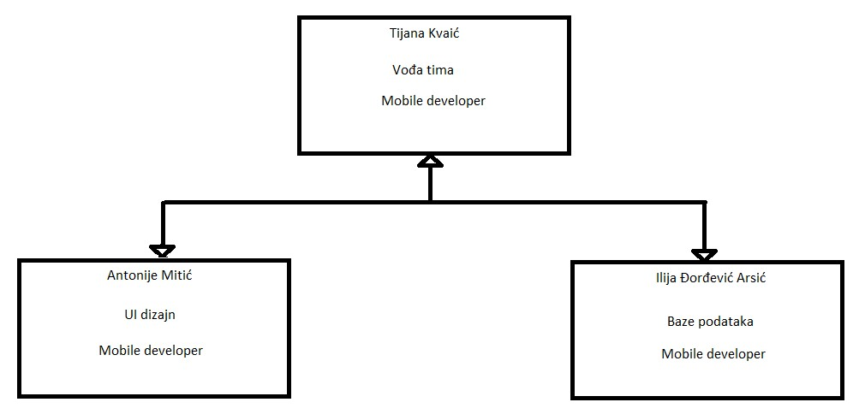

Kadrovska politika
Osobe identifikovane na organizacionom grafikonu u odeljku 8.1 čine tim koji će razvijati projekat Organeeztec. Projektni tim se neće menjati u toku realizacije projekta.

Plan obuke
Za projektni tim neće biti organizovana obuka, već će svaki član tima ponaosob istražiti oblasti koje su mu potrebne za realizaciju projekta.
Te oblasti mogu da uključuju:
Upoznavanje sa Rational Unified Process-om,
Rad sa React Native i Expo framework-om,
Rad sa Firebase-om
Istraživanja i sticanje znanja potrebnih za realizaciju projekta, kao i možda onih opširnijih, će članovi tima obavljati po potrebi.

Cena realizacije projekta
Budžet definisan za projekat na osnovu preliminarnih procena je dat u nastavku:
Budžet projekta Organeeztec
Rad
 | Aktivnosti |  |  | Trud (PD) |  | Cena
 | Specifikacija zahteva |  |  | 20 |  | 16,000.00 Din.
 | Analiza i projektovanje |  |  | 32 |  | 25,600.00 Din.
 | Implementacija |  |  | 75 |  | 60,000.00 Din.
 | Testiranje |  |  | 20 |  | 16,000.00 Din.
 | Instalacija |  |  | 3 |  | 2,400.00 Din.
 |  | Ukupna trud: |  | 150 |  | 120,000.00 Din.
 |  |  |  | UKUPNO ZA RAD: |  | 240,000.00 Din.
Ostalo
 | Putovanja i smeštaj |  |  |  |  | 0.00 Din.
 | Transport robe |  |  |  |  | 0.00 Din.
 | Usluge |  |  |  |  | 1,000.00 Din.
 | Materijal |  |  |  |  | 3,000.00 Din.
 | Drugi direktni troškovi |  |  |  |  | 2,000.00 Din.
 |  |  |  | UKUPNO ZA OSTALO: |  | 6,000.00 Din.
 |  |  |  | UKUPAN BUDŽET: |  | 246,000.00 Din.

